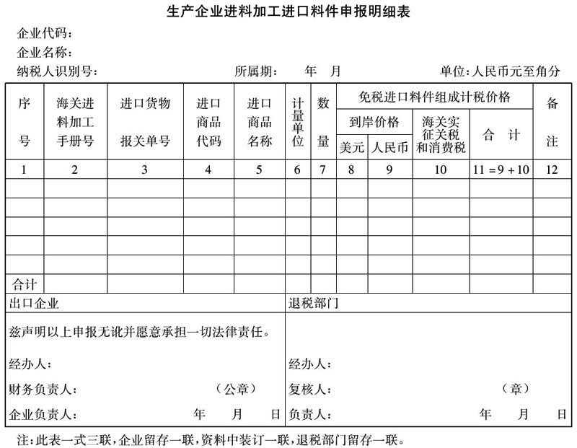

《生产企业进料加工进口料件申报明细表》填表说明
1.第2栏“海关进料加工手册号”为《进料加工登记手册》号码；
2.第3栏“进口货物报关单号”为12位编码，按进口货物报关单右上角9位编码+1+两位项号（01、02、…）填报；
3.第4栏“进口商品代码”为进口货物报关单上的进口商品代码；
4.第5栏“进口商品名称”为进口货物报关单上的进口货物名称；
5.第6栏“计量单位”为进口货物报关单上的计量单位；
6.第7栏“数量”为进口报关单上注明的进口数量，当实际进口数量与报关单数量不符时，以实际数量为准（应附有关说明材料或证明）；
7.第11栏“海关核销免税进口料件组成计税价格”=第9栏“到岸价格（$）+第10栏“海关实征关税和消费税”。

